 | 650000, Кемерово,  пр. Советский, 56, каб. № 210;  Тел. 365545;  Факс 366253 (для прессы);  E-mail: press-centr@fpok.ru;  www.fpok.ru
Михаил Махнев
Пресс-релиз №9 (5559) от 6.02.2025 г.
Ссылка на Федерацию профсоюзных организаций Кузбасса обязательна

В РТК обсудили проблемы в сфере труда
31 января в Доме Правительства РФ состоялось первое в 2025 году заседание Российской трехсторонней комиссии по регулированию социально-трудовых отношений. Председательствовала вице-премьер Татьяна Голикова. Профсоюзную сторону представляла зампред ФНПР Нина Кузьмина.
На повестке дня – 7 вопросов плюс традиционный раздел «Разное». Значительная часть вопросов носила чисто технический либо уточняющий характер, была хорошо проработана на заседаниях профильных групп и потому принята без обсуждения.
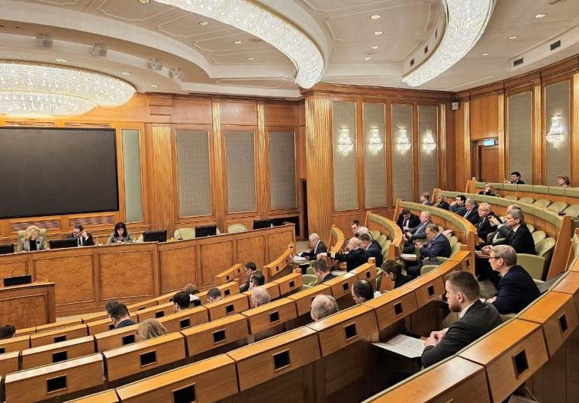
Профсоюзы поддержали законопроект о сохранении за работником среднемесячного заработка в случае расторжения трудового договора по причинам ликвидации организации или сокращения штата, несмотря на то, что работник продолжает выполнять иную оплачиваемую работу, которая на момент увольнения с основной работы являлась для него работой по совместительству. Согласились и с проектом постановления Правительства РФ о расширении списка железнодорожных профессий, которые подлежат обязательным бесплатным медосмотрам.
Проект постановления Правительства РФ «Об особенностях реализации региональных программ повышения мобильности трудовых ресурсов в субъектах Российской Федерации, включенных в перечень субъектов Российской Федерации, привлечение трудовых ресурсов в которые является приоритетным» также был поддержан.
Подробно был рассмотрен вопрос о проекте постановления Правительства РФ «О порядке формирования и деятельности межведомственных комиссий субъектов Российской Федерации по противодействию формированию просроченной задолженности по заработной плате и порядке принятия ими решений».
Межведомственные комиссии, занимающиеся вопросами просроченной задолженности, активно и достаточно плодотворно действовали в регионах в начале 2000-х годов. Сегодня же представляется актуальным сделать их работу более системной, скоординировать на федеральном уровне, в том числе в плане взаимодействия с Федеральной службой по труду и занятости (Рострудом) для точного и регулярного мониторинга. В предложенном Минтрудом России проекте прописан состав межведомственных комиссий, необходимость создания рабочих групп в муниципальных образованиях, количество заседаний, основные задачи. Разработчики проекта подчеркивают, что межведомственные региональные комиссии по противодействию формированию просроченной задолженности по заработной плате являются именно координирующими органами без контролирующих функций, но зато с тесной взаимосвязью между разными ведомствами.
Данный проект постановления Правительства РФ тоже получил поддержку профсоюзов.
Что касается раздела «Разное», то в его рамках были подняты сразу несколько горячих проблем.
Координатор РТК со стороны работодателей Александр Шохин очередной раз затронул выполнение, – а точнее, невыполнение – решения РТК о принятии директивы Правительства РФ об обязательном членстве в объединении работодателей корпораций с госучастием.
В настоящее время 20 компаний с госучастием являются членами работодательских союзов, 12 – готовы в них вступить, а 17 – решительно возражают. Среди причин отказа называют, в частности, отсутствие свободных средств для вступительного взноса. Большое впечатление на присутствующих произвел список этих «17 несогласных»: среди них есть весьма солидные и обеспеченные.
Татьяна Голикова предложила профсоюзной стороне РТК составить нечто вроде реестра рисков, которые несут как отдельные работники, как и целые отрасли оттого, что их работодатели живут вне объединений.
Участники РТК обсудили вопрос четкого разграничения трудовых отношений и отношений гражданско-правового характера. Пока в этой сфере царит кавардак, происходит, как выразилась заместитель координатора профсоюзной стороны РТК Нина Кузьмина, «циничное и беспардонное выбрасывание трудовых отношений в периметр отношений гражданско-правового характера». А в этом периметре работающий человек «гол и наг»: ему и оплачиваемые отпуска не полагаются, и пенсионный стаж не начисляется…
См. подробнее: https://fnpr.ru/events/novosti-fnpr/sostoyalos-zasedanie-rossiyskoy-trekhstoronney-komissii-po-regulirovaniyu-sotsialno-trudovykh-otnosh.html

** *** **
Бизнес считает, что низкая безработица негативно влияет на экономику
В Российском союзе промышленников и предпринимателей состоялся круглый стол «Иностранная рабочая сила на рынке труда в РФ: баланс интересов бизнеса, общества и государства». Российские бизнесмены обсуждали варианты привлечения иностранной рабочей силы в условиях кадрового дефицита, сообщает пресс-служба РСПП.
Судя по словам президента Российского союза промышленников и предпринимателей Александра Шохина, российский бизнес нацелен и далее активно привлекать иностранные кадры. «Мы проводим регулярный опрос среди своих членов, и по нашему опросу 27% компаний используют иностранные трудовые ресурсы в своей деятельности. Это, безусловно, очень весомая цифра, и она, по нашим данным, растет», отмечает А.Шохин. По мнению главы РСПП, необходимо вырабатывать некие механизмы, которые позволят минимизировать риски и создать благоприятные условия для привлечения иностранной рабочей силы.
В подтверждение этого тезиса глава РСПП привел данные, из которых следует, что российские компании ограничивают прием мигрантов в основном из-за жестких законодательных запретов. «59% компаний и предприятий, которые не привлекают к работе иностранных работников, считают, что это связано с рисками из-за найма иностранных работников, в том числе связанных с тем, что многие регионы, как говорится, без предупреждения вводят сильные ограничения на привлечение мигрантов на работу в ряде отраслей», – сетует А.Шохин.
Уникально низкую безработицу, судя по сообщению пресс-службы, отечественные бизнесмены считают отрицательным фактором. «Рекордно низкий уровень безработицы (2,3%) оказывает негативное влияние на экономику страны. Прогнозируется, что дефицит кадров в среднесрочной перспективе (до 2030 года) может составить более 3 млн работников. Очевидно, что без притока дополнительной рабочей силы этот вопрос не решить», сообщают специалисты РСПП.
Несколько иного мнения придерживается заместитель председателя Федерации независимых профсоюзов России Александр Шершуков. Он отметил, что дефицит кадров является реальной проблемой, и решать ее надо. Однако использование иностранной рабочей силы не может быть основным вариантом решения этой задачи.
— Повышать эффективность производства, снижать дефицит кадров можно и с помощью грамотной цифровизации, и оптимизируя технологии управления, повышая технологичность производств. А считать, что низкая безработица оказывает на экономику негативное влияние, — довольно странно, — сказал в комментарии газете «Солидарность» А.Шершуков. — Получается, что высокая безработица влияет на экономику страны позитивно? Но весь исторический опыт показывает, что это не так.
По мнению А.Шершукова, «весь негатив низкого уровня безработицы заключается только в том, что работодатель вынужден предлагать более высокую заработную плату людям, претендующим на рабочие места, а сотрудники могут рассчитывать на достойную оплату своего труда».
Кроме того, отметил зампред ФНПР, нельзя забывать, что дефицит кадров — проблема комплексная, требует долгосрочной работы по многим направлениям и долгосрочных программ.
— В стране идет большая работа по улучшению демографической ситуации, и этой работой вместе занимаются и государство, и бизнес, и профсоюзы. В качестве примера приведу недавние рекомендации для работодателей по включению в программы социального партнерства новых льгот для лиц с семейными обязанностями. Недавно эти рекомендации были одобрены Российской трехсторонней комиссией. Идет и преобразование системы профессиональной подготовки, среднего и высшего образования. Но эффект все эти меры дадут не завтра. Решать проблему кадрового дефицита, конечно, нужно. Но не за счет понижения уровня жизни работников. Который, будем честны, у некоторых категорий и так не слишком высок, — резюмировал Александр Шершуков.
См.: https://www.solidarnost.org/news/rossiyskie-predprinimateli-schitayut-chto-nizkaya-bezrabotitsa-negativno-vliyaet-na-ekonomiku.html

** *** **
Стартует новый сезон «Профсоюзного репортёра»

В восьмой раз Общероссийский Профсоюз образования проводит конкурс текстов о работе профсоюзных организаций всех уровней, а также о деятельности лидеров и активистов «Профсоюзный репортёр».
Главная задача конкурса — привлечь внимание к деятельности Профсоюза с помощью ваших, дорогие педагоги, профсоюзные активисты и лидеры, школьники и студенты, социальные партнеры и даже родители учеников, талантливых материалов.
В 2025 году конкурс посвящён Году защитника Отечества, 80-летию Победы в Великой Отечественной войне, участию Профсоюза в мероприятиях и акциях Года, а также практике деятельности профсоюзных организаций разных уровней
Номинации 2025 года:
- К 80-летию Победы в Великой Отечественной войне.
- Один день профсоюзного лидера.
- Я профсоюзный наставник и могу научить.
- Мы – Совет молодых педагогов.
- Секрет успеха первичной профсоюзной организации.
- Профсоюз помог (из практики работы профсоюзного юриста).
- Охраняем труд, сохраняем здоровье (конкретные практики).
- Досуг и отдых с Профсоюзом: мы знаем, как организовать.
Основной конкурсный материал – текст, дополнительные материалы – фотографии и видео.
Конкурс проводится с 3 февраля по 10 ноября 2025 года включительно.
Лучшие работы появятся на сайте Профсоюза www.eseur.ru, в группах Профсоюза в социальных сетях vk.com/eseur, ok.ru/eseur2018 и в газете «Профсоюзная среда».
Участники и победители получают дипломы, а авторы самых лучших материалов – еще и памятные призы.
Все подробности — в Положении о конкурсе «Профсоюзный репортёр» — 2025.
Новый конкурсный адрес: prof.reporter@mail.ru

** *** **
Профсоюз и соцпартнеры объявляют о проведении Фестиваля искусств
С 21 по 24 апреля 2025 года в Санкт-Петербурге под эгидой Профсоюза пройдет масштабное мероприятие — XVI Международный Фестиваль искусств студентов-медиков и медицинских работников, приуроченный к празднованию 80-й годовщины Победы в Великой Отечественной войне.
Среди учредителей также Минздрав РФ, Медицинская газета, Ассоциация «Совет ректоров медицинских и фармацевтических высших учебных заведений». А организаторами стали три ведущие отраслевые вуза Северной столицы — Санкт-Петербургский государственный медицинский университет имени академика И.П.Павлова, Северо-Западный государственный медицинский университет имени И.И.Мечникова и Санкт-Петербургский государственный педиатрический медицинский университет.
Конкурсная программа Фестиваля пройдет по таким номинациям:
- Вокально-инструментальный ансамбль,
- Сольный вокал,
- Хореографическое выступление,
- Театральный конкурс.

Если вы студент или сотрудник профильного учебного заведения, а также работник медицинской или фармацевтической организации, спешите прислать свои заявки на Фестиваль до 16 марта 2025 года на эл. почту: festspb25@yandex.ru
См. https://przrf.ru/news/profsoyuz-i-sotspartnery-obyavlyayut-o-provedenii-festivalya-iskusstv.html

** *** **
Кузбасс заинтересован в создании производств по переработке угля
Губернатор Кузбасса Илья Середюк провел рабочую встречу с председателем Сибирского отделения Российской академии наук (СО РАН) Валентином Пармоном. Они обсудили перспективные направления развития кузбасской науки в части крупнотоннажной глубокой переработки угля на территории региона и проекты, которые позволят улучшить экологию.
«Эти вопросы очень актуальны для Кузбасса. Мы бы хотели, чтобы наша талантливая молодежь, имея здесь научную и производственную базы, могла заниматься научными разработками и применять их в реальном секторе экономики. Кузбасс — большой промышленный полигон, на котором можно испытывать новые технологии. Самые актуальные для нас — получение высокомаржинальных продуктов в результате обогащения или расщепления угля. Вместе с СО РАН готовы разместить в Кузбассе большое производство по глубокой переработке», — подчеркнул Илья Середюк.
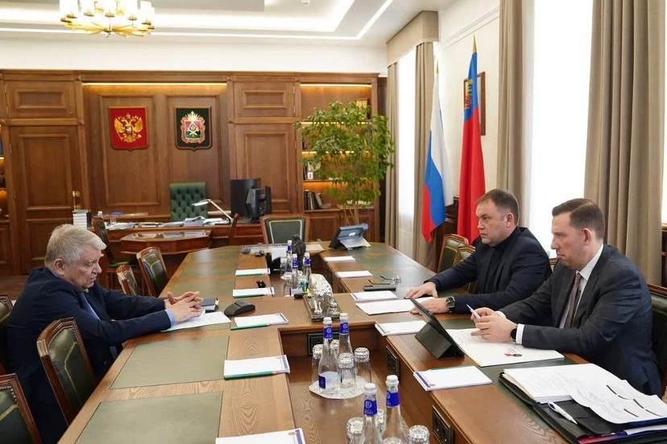
Также на встрече речь шла об экологии региона. Академик В.Пармон предложил варианты доработки угольного топлива до бездымного состояния. Подобный опыт реализован в Красноярске, в Ленинске-Кузнецком есть фабрика, на которой можно было бы организовать производство. Валентин Николаевич также отметил, что в процессе подобной обработки угля будет получаться очень ценный попутный продукт — коксохимическая смола.
Также академик предложил помощь науки Сибири в изготовлении из кузбасского угля сорбентов для очистки воды. Это позволит региону перерабатывать более 1 млн тонн добытого топлива в год без затрат на транспортировку.
«Это особенно актуально в связи с загруженностью Восточного полигона Запсиба и невостребованностью угля в странах Запада. Технологии переработки позволят использовать не самые ценные марки угля», — сказал академик Валентин Пармон.
Кроме того, стороны обсудили кандидатуры кузбасских ученых для включения в состав РАН. Также председатель СО РАН вышел с инициативой строительства в Кузбассе академического кампуса и проведения на базе региона научных конференций.
См. https://ako.ru/news/detail/gubernator-ilya-seredyuk-kuzbass-zainteresovan-v-sozdanii-proizvodstv-po-pererabotke-uglya

** *** **
Повысили социальную защищённость работников
Подписан новый Коллективный договор ООО «Гурьевский рудник» на 2025-2027 годы.
Колдоговор подписали ППО «ЗапСиб» ГМПР Евгений Голендухин и генеральный директор предприятия Сергей Жутов.
В рамках переговорного процесса достигнуто соглашение по вопросам оплаты труда:
- с 1 января 2025 года уже реализованы договоренности в части роста окладов на 5%;
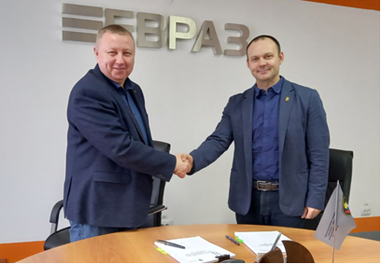
- к апрелю стороны обсудят условия и размеры дифференцированного пересмотра заработных плат.
В разделе «Льготы и социальные выплаты» произошли значительные изменения. Расширены категории лиц, имеющих право на получение выплат. Также увеличены размеры самих выплат, что может существенно повлиять на материальное положение работников.
Кроме того, была утверждена программа оздоровления, в рамках которой планируется выделение 132 путевок для сотрудников c оплатой 10% от стоимости путевки. Также полностью сохранено качественное наполнение программы. Это важное дополнение к социальному пакету, поскольку здоровье работников является приоритетом.
См. https://vk.com/club86400694

** *** **
Профсоюзные голоса звучат красиво и патриотично
Активисты комиссии по работе с молодёжью ППО «Кузнецкие ферросплавы» ГМПР приняли участие в патриотическом городском мероприятии «Подвиг Героев».

Праздничная встреча прошла в ДК «Алюминщик» в конце января и была приурочена к 83-летию со дня совершения героического подвига наших земляков Ивана Герасименко, Александра Красилова и Леонтия Черемнова.
Вокальная группа «Наши голоса» – Александр Блинов, Денис Ремпель, Наталья Пономаренко, Виталий Васильев и Ольга Шабасова – исполнила попурри из известных военных песен: «На безымянной высоте», «Журавли», «День Победы» и другие. Зал тепло принял выступление заводчан.
Отметим, что творческую группу «Наши голоса» уже не первый год приглашают выступить на городских праздниках – в День города, День Победы, День металлурга.
См. https://vk.com/gmpr42

